「緑の大地の母」マータイ博士

地球のために戦うアフリカ人女性がいた。その名は､ワンガリ・マータイ。ケニアから国際的に広がった「グリーンベルト運動」の指導者である。
「グリーンベルト運動」は、1977年、「環境保護と住民の生活の向上」を目的に創設された。女性を中心にしたこの組織には､約10万人が参加し､アフリカ各地に3000万本にのぼる苗木を植えた。こうした「持続可能な開発と､民主主義と平和への貢献」が評価され､アフリカ人女性としては初のノーベル平和賞に輝いた。
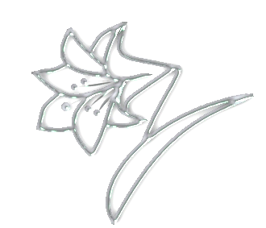
彼女がこの運動を始めた当時､国土の30％を占めていた森林は、9％に減少し､森林の破壊は､肥沃な表土を流用させ、食料の減少を招いていた。彼女は､環境破壊の悪循環を断ち切ろうと7本の苗木を植え、多くの女性たちに「植林こそ貧困を脱する道」と呼びかけ、「国民一人が1本の苗木を植えよう」をモットーに運動を進めたのである。
だが、その道のりは平坦ではなかった。多くの偏見や中傷､さらには弾圧や迫害もあった。独裁的な旧政権下では“民衆を組織する危険な存在”として何度も逮捕､投獄された。こん棒で殴られ､意識不明に陥ったこともあった。
しかし、彼女は「たった一人になっても､正しいことは正しい」と信念を貫き、語り抜いた。その結果､彼女は30年間で､3000万本もの植林を実現したのである。一人の勇気ある対話と行動が、地域を変え、社会をも大きく変えたのである。
ある哲学者曰く「世界の平和は､一人の真剣な人が命をかければ実現できる」
彼女は「対話」を通し､それを実現した一人なのである。

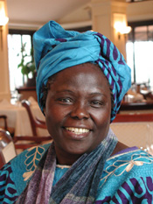
ワンガリ・マータイ
ケニア出身の女性環境保護活動家。
東アフリカ初の女性博士。2004年12月10日
「持続可能な開発、民主主義と平和の貢献」のため、
環境分野の活動家としては
史上初のノーベル平和賞受賞者
（アフリカ人女性史上初）

